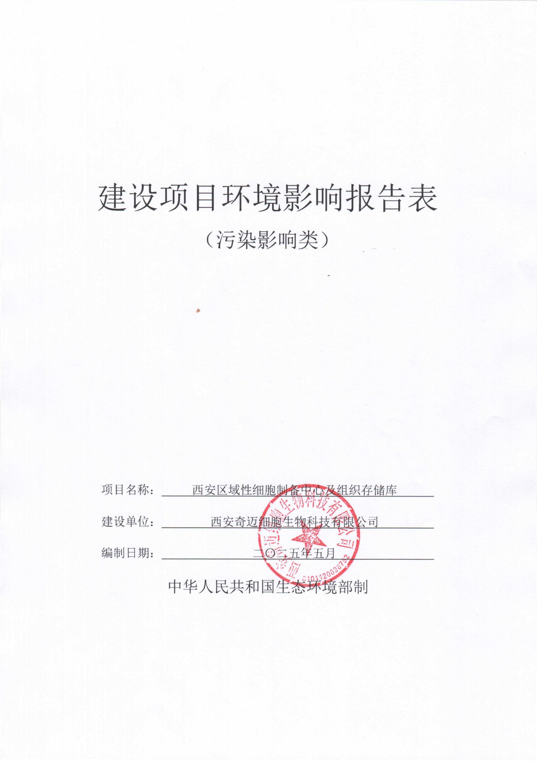
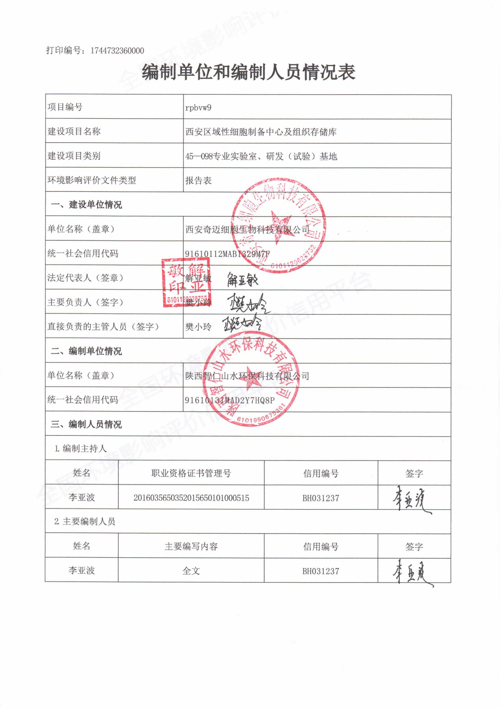

一、建设项目基本情况
建设项目名称 | 西安区域性细胞制备中心及组织存储库
项目代码 | 2408-611203-04-01-277836
建设单位联系人 | 樊小玲 | 联系方式 | 17389134555
建设地点 | 陕西省西安市沣东新城科源四路西部生命科学园19号楼2层
地理坐标 | E108°45′7.592″，N34°15′24.962″
国民经济  行业类别 | M7452检测服务 | 建设项目  行业类别 | 四十五、研究和试验发展  98专业实验室、研发（试验）基地—其他
建设性质 | ☑新建（迁建）  □改建  □扩建  □技术改造 | 建设项目  申报情形 | ☑首次申报项目  □不予批准后再次申报项目  □超五年重新审核项目  □重大变动重新报批项目
项目审批（核准/  备案）部门（选填） | 陕西省西咸新区沣东新城管理委员会 | 项目审批（核准/  备案）文号（选填） | 无
总投资（万元） | 3000 | 环保投资（万元） | 5
环保投资占比（%） | 0.2 | 施工工期 | 2025.07-2025.09
是否开工建设 | ☑否  □是： | 用地（用海）  面积（m²） | 1100m²
专项评价设置情况 | 根据《建设项目环境影响报告表编制技术指南（污染影响类）（试行）》，项目工程专项设置情况参照表1专项评价设置原则表，具体见表1-1。  表1-1 专项评价设置情况表  综上所述，本项目无需设置专项评价。
  类别 | 设置原则 | 本项目情况
  大气 | 排放废气含有毒有害污染物、二噁英、苯并[a]芘、氰化物、氯气且厂界外500米范围内有环境空气保护目标的建设项目 | 不涉及
  地表水 | 新增工业废水直排建设项目（槽罐车外送污水处理厂的除外）；  新增废水直排的污水集中处理厂 | 不涉及
  环境风险 | 有毒有害和易燃易爆危险物质存储量超过临界量的建设项目 | 不涉及
  生态 | 取水口下游500米范围内有重要水生生物的自然产卵场、索饵场、越冬场和洄游通道的新增河道取水的污染类建设项目 | 不涉及
  海洋 | 直接向海排放污染物的海洋工程建设项目 | 不涉及
规划情况 | 规划名称：《西咸新区-沣东新城分区规划（2010-2020）》  审查机关：陕西省人民政府  审查文件名称及文号：陕西省人民政府关于《西咸新区总体规划》的批复（陕政函〔2011〕110号）
规划环境影响  评价情况 | 文件名称：《西咸新区-沣东新城分区规划（2010-2020）环境影响报告书》  审查机关：西安市生态环境局（原西安市环境保护局）（2014年3月31日）  审查文件名称及文号：西安市环境保护局关于《西咸新区-沣东新城分区规划（2010-2020）环境影响报告书》的审查意见（市环函〔2014〕20号）
规划及规划环境影响评价符合性分析 | 表1-2 规划及规划环评符合性分析
  文件名称 | 具体要求 | 本项目情况 | 相符性
  《西咸新区沣东新城分区规划》（2010-2020） | 规划确定沣东新城定位为：西部地区统筹科技资源示范基地，高新技术研发和会展中心，大西安建设国际化大都市引领区，未来将建设成为具有东方人文特色的生态化国际新城。  总体规划空间结构布局：“两带、七板块”，周秦汉历史文化景观带、沣河景观风貌带、沣河田园城市板块、六村堡现代产业板块、三桥现代商贸板块、科学城科技统筹板块、阿房宫人文旅游板块、昆明池生态文化板块、镐京立体城市板块。 | 本项目位于沣东新城科源四路西部生命科学园19号楼2层，为专业实验室建设项目，属于科学城科技统筹板块，符合规划要求。 | 符合
  西咸新区-沣东新城分区规划（2010-2020）环境影响报告书及审查意见 | 入区企业清洁生产必须达到国内先进水平，严禁“三高一低”企业入区、由总量指标限制企业类型和规模、污染物排放指标等工业企业的准入条件。 | 本项目为专业实验室建设项目，能耗较少，污染物产生量较少，不属于“三高一低”企业。 | 符合
  西咸新区-沣东新城分区规划（2010-2020）环境影响报告书及审查意见 | 做好规划区项目的环境保护准入工作，限制规划定位的产业以外项目进入，并依法对具体建设项目进行环境影响评价，规划区内不得建设电镀生产线及涉重金属排放企业。 | 本项目正在办理环评手续，不涉及电镀生产线及重金属排放。 | 符合
  西咸新区-沣东新城分区规划（2010-2020）环境影响报告书及审查意见 | 水环境保护对策和措施：严格环境准入制度，防治企业污染排放。在规划建设中，要设置相应的环保准入门槛，限制造纸、化工、食品饮料加工、皮革、电镀等高耗水、重污染行业进入。 | 本项目用水仅为生活用水，且用水量较少。生活污水排入园区化粪池处理，最终经市政污水管网排入沣东南污水处理厂。项目不属于造纸、化工、食品饮料加工、皮革、电镀等高耗水、重污染行业。 | 符合
  西咸新区-沣东新城分区规划（2010-2020）环境影响报告书及审查意见 | 大气环境保护对策和措施：严格产业准入制度，控制企业污染排放。设置新城产业准入大气环境标准，对排污量大的行业进行限制，防止对新城产生影响。 | 本项目废气主要为使用酒精擦拭工作台挥发产生的有机废气，污染物排放量很小，不属于排污量大的行业，对环境空气影响较小。 | 符合
  西咸新区-沣东新城分区规划（2010-2020）环境影响报告书及审查意见 | 声环境保护对策和措施：加强环境噪声管理，建立完善的环境噪声管理办法。完善环境噪声达标区管理办法，加强对公共和个人娱乐区、商业区等环境噪声管理，加强对建筑噪声以及固定噪声源管理。 | 本项目运营期设备均优先选用低噪声设备，并采取基础减振、隔声等措施，同时加强对设备的维修保养管理，对周围环境影响较小。 | 符合
  西咸新区-沣东新城分区规划（2010-2020）环境影响报告书及审查意见 | 固体废物综合整治对策：提高全民的环境意识，提倡节约，减少城市生活垃圾产生量，推行生活垃圾分类收集，提高生活垃圾无害化处理率和固体废物的综合利用率。提高危险固废和医疗垃圾的安全处理、处置能力。建立危险废物和医疗废物的收集、运输、处置的全过程环境监督管理体系。 | 本项目运营期产生的生活垃圾分类收集后运至园区指定地点，由环卫部门统一清运；废包装收集后外售利用；危险废物（废培养基液、废耗材）分类收集、分区储存于危废贮存间，定期交由有资质单位处置。 | 符合
  西咸新区-沣东新城分区规划（2010-2020）环境影响报告书及审查意见 | 规划区内工业固废应分类收集处理、综合利用，危险废物由企业委托有资质的固体废弃物安全处置中心安全处置。 |  | 符合
其他符合性分析 | 1.产业政策相符性分析  本项目属于《产业结构调整指导目录》（2024年本）鼓励类“三十一、科技服务业，1、工业设计、气象、生物及医药、新材料、新能源、节能、环保、测绘、海洋等专业科技服务，标准化服务、计量测试、质量认证和检验检测服务，科技普及”。且不在《市场准入负面清单（2025年版）》之列。因此，本项目建设符合国家现行的有关产业政策。  2024年8月30日，陕西省西咸新区沣东新城管理委员会予以本项目备案，代码为2408-611203-04-01-277836。  综上，本项目符合国家和地方产业政策。  2.“三线一单”符合性分析  根据《陕西省人民政府关于加快实施“三线一单”生态环境分区管控的意见》（陕政发〔2020〕11号）、《陕西省“三线一单”生态环境分区管控应用技术指南：环境影响评价（试行）》（陕环办发〔2022〕76号文）及《2023年西安市生态环境分区管控调整方案》中相关要求，环评文件涉及“三线一单”生态环境分区管控符合性分析采取“一图一表一说明”的表达方式，并论证规划或建设项目的符合性。  （1）项目与环境管控单元对照分析示意图  项目位于陕西省西安市沣东新城科源四路西部生命科学园19号楼2层，对照“三线一单”查询结果，本项目所在区域为重点管控单元，不涉及生态保护红线。  本项目与 “三线一单”成果对比如下。  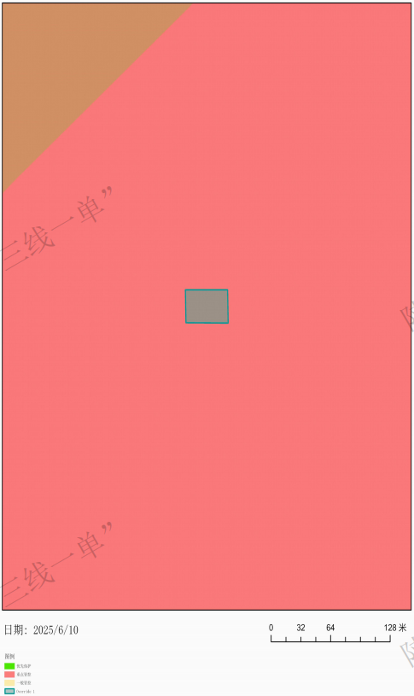  图1-1 项目 “三线一单”查询结果图  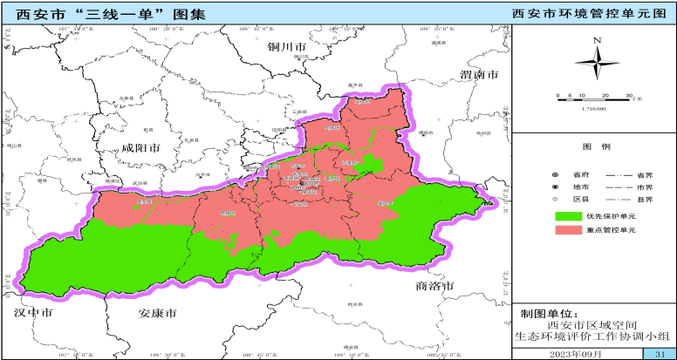  项目地  图1-2 项目与西安市“三线一单”对比图  （2）环境管控单元涉及情况  项目所涉及的环境管控单元见表1-3。  表1-3 项目与环境管控单元涉及情况  项目与西安市环境管控单元具体要求分析见表1-4。  - 项目符合性说明  本项目位于西安市“三线一单”生态环境分区中重点管控单元，项目建设符合西安市生态环境分区管控的要求。  表1-5 “三线一单”符合性分析  根据对照分析结果，建设项目符合“三线一单”生态分区管控要求。  3、相关政策相符性分析  本项目与各规划政策的符合性分析见表1-6。  4、与实验室相关要求的符合性分析  本项目与实验室相关要求的符合性分析见表1-7。  5、与相关行业政策符合性分析  本项目与相关行业政策符合性分析见表1-8。
  环境管控单元分类 | 是否涉及 | 面积/长度
  优先保护单元 | 否 | 0平方米
  重点管控单元 | 是 | 1100平方米
  一般管控单元 | 否 | 0平方米
  “三线一单” | 本项目
  生态保护红线 | 本项目位于陕西省西安市沣东新城，项目所在地附近无自然保护区、风景名胜区等生态保护区，不涉及生态保护红线，且项目产生的污染物采取了可行环保治理措施，符合生态保护红线要求。
  环境质量底线 | 项目建设单位严格落实本次评价提出的各类废气、废水、噪声和固废污染防治措施，确保污染物排放满足各环境要素的污染物排放标准，将不改变区域环境质量现状。
  资源利用上线 | 本项目主要能耗为电能，项目用电量不会超过区域负荷，因此项目不触及资源利用上线。
  环境准入负面清单 | 项目不属于本项目不属于《产业结构调整指导目录（2024年本）》中限制类和淘汰类，符合国家产业政策的要求，项目建设布局选线、资源利用效率、资源配置等均不触及负面清单，项目未列入环境准入负面清单中，符合西安市生态环境总体准入清单要求。

表1-4 项目与西安市环境管控单元管控要求符合性分析
环境管控单元名称 | 区县 | 市（区） | 单元要素属性 | 管控要求分类 | 管控要求 | 本项目情况 | 相符性
-陕西省西安市长安区重点管控单元4 | 西安市 | 长安区 | 大气环 境布局敏感重点管控区、水环境城镇生活污染重点管控区、高污染燃料禁燃区 | 空间布局约束 | 大气环境布局敏感重点管控区：1.严格控制新增《陕西省“两高”项目管理暂行目录》行业项目（民生等项目除外，后续对“两高”范围国家如有新规定的，从其规定）。2.严禁新增钢铁、焦化、水泥熟料、平板玻璃、电解铝、氧化铝、煤化工产能。3.推动重污染企业搬迁入园或依法关闭。  水环境城镇生活污染重点管控区：1.持续推进城中村、老旧城区、城乡结合部污水截流、收集和城市雨污管道新建、改建。 | 本项目属于研究和试验发展行业—专业实验室，不属于《陕西省“两高”项目管理暂行目录》中所列“两高”项目；不属于钢铁、焦化、水泥熟料、平板玻璃、电解铝、氧化铝、煤化工产能；不属于重污染企业。  项目所在园区实行雨污分流，雨水进入雨水管网，生活污水经园区化粪池处理后排入市政污水管网。 | 符合
 |  |  |  | 污染物排放管控 | 大气环境布局敏感重点管控区：1.鼓励将老旧车辆和非道路移动机械替换为清洁能源车辆。推进新能源或清洁能源汽车使用。  水环境城镇生活污染重点管控区：1.加强城镇污水收集处理设施建设与提标改造。城镇生 活 污 水 处 理 达 到 《 陕 西 省 黄 河 流 域 污 水 综 合 排 放 标 准 》（DB61/224-2018）排放限值要求。2.城镇新区管网建设及老旧城区管网升级改造中实行雨污分流，鼓励推进初期雨水收集、处理和资源化利用，建设人工湿地水质净化工程，对处理达标后的尾水进一步净化。3. 污水处理厂出水用于绿化、农灌等用途的，合理确定管控要求，确保达到相应污水再生利用标准。 | 本项目运输采用社会车辆进行，不涉及厂内老旧车辆及非道路移动机械。项目所在园区实行雨污分流，雨水进入雨水管网，生活污水经园区化粪池处理后排入市政污水管网。 | 符合
 |  |  |  | 资源开发效率要求 | 高污染燃料禁燃区：1.禁止销售、使用高污染燃料。禁止新建、扩建燃用高污染燃料的设施。已建成的，应当在市人民政府规定的期限内停止使用或者改用天然气、页岩气、煤层气、液化石油气、干热岩、电、太阳能或者其他清洁能源。2.禁止燃放烟花爆竹。 | 本项目不涉及销售、使用高污染燃料，不涉及燃用高污染燃料的设施的建设；不涉及燃放烟花爆竹。 | 符合

表1-6 本项目与各环保政策的符合性分析
文件名称 | 具体要求 | 本项目情况 | 符合性
《陕西省“十四五”生态环境保护规划》（陕西省人民政府办公厅，2021年9月29日） | 关中地区严格控制新建、拟建化学制浆造纸、化工、印染、果汁和淀粉加工等高耗水、高污染项目 | 本项目属于专业实验室建设项目，不涉及高耗水、高污染项目，不属于严控行业。 | 符合
《陕西省“十四五”生态环境保护规划》（陕西省人民政府办公厅，2021年9月29日） | 全面落实《挥发性有机物无组织排放控制标准（GB37822-2019）》要求，持续开展无组织排放排查整治工作，对含挥发性有机物物料全方位、全链条、全环节密闭管理。 | 本项目有机废气来源于使用酒精擦拭工作台消毒，初始排放速率小于2kg/h，可不配备治理措施。项目酒精采用瓶装，储存过程全密闭。 | 符合
《陕西省“十四五”生态环境保护规划》（陕西省人民政府办公厅，2021年9月29日） | 推进重点行业挥发性有机物综合整治。建立石化、化工、工业涂装、包装印刷、家具、电子制造、工程机械制造等重点行业源头、过程和末端全过程控制体系，实施挥发性有机物总部改良控制。 | 本项目不属于挥发性有机物综合整治重点行业。 | 符合
《西安市“十四五”生态环境保护规划》 | 强化“三线一单”生态环境分区管控的刚性约束和政策引领作用，建立以“三线一单”为核心的生态环境分区管控体系，严格推动“三线一单”在规划编制、政策制定、园区管理、执法监管等方面的应用。 | 本项目符合“三线一单”生态环境分区管控要求。 | 符合
《西安市“十四五”生态环境保护规划》 | 工业企业噪声防治。加强工业噪声环境监管力度，严厉查处工业企业噪声排放超标扰民行为。 | 本项目运营期通过选用低噪声设备、房体隔声、基础减振等措施，噪声可达标排放，且项目周围50m范围无声环境敏感点。 | 符合
《西安市“十四五”生态环境保护规划》 | 健全环境监管体系。健全以环评制度为主体的源头预防体系，构建以排污许可制度为核心的污染源监管制度体系，对固定污染源实施全过程管理和多污染协调控制，实现“一证式”管理。 | 本项目按要求开展环境影响评价，同时要求企业及时填报排污许可。 | 符合
《西安市“十四五”生态环境保护规划》 | 强化源头管控。严格落实国家及省级产业规划、产业政策、“三线一单”、规划环评等要求，深入开展我市区域空间生态环境评价工作，积极推行区域、规划环境影响评价，新、改、扩建化工、石化、建材、有色等项目的环境影响评价应满足区域、规划环评要求。 | 本项目建设符合产业政策、“三线一单”等要求，严格落实环境影响评价制度。 | 符合
《沣东新城大气污染治理专项行动方案（2023-2027年）》（西咸沣东党发〔2023〕29号） | 强化源头管控。严格实施节能审查制度和环境影响评价制度，落实上级产业规划、产业政策、“三线一单”、规划环评等要求，深入开展区域空间生态环境评价工作，积极推行区域、规划环境影响评价，新、改、扩建化。 | 本项目严格落实节能审查制度和环境影响评价制度，项目建设符合产业规划、产业政策、“三线一单”等要求。 | 符合
《沣东新城大气污染治理专项行动方案（2023-2027年）》（西咸沣东党发〔2023〕29号） | 严格落实涉气重点行业绩效评级限制条件。新、改、扩建涉气重点行业企业应达到环保绩效A级、绩效引领性水平。 | 本项目不属于涉气重点行业，无需绩效评级。 | 符合
《沣东新城大气污染治理专项行动方案（2023-2027年）》（西咸沣东党发〔2023〕29号） | 强化VOCs末端处理工艺治理。动态更新挥发性有机物治理设施台账，开展简易低效挥发性有机物治理设施清理整治、涉活性炭挥发性有机物处理工艺专项整治行动，强化挥发性有机物无组织排放整治，确保达到相关标准要求。新建项目不再采用低温等离子、光氧化、光催化等处理方式，非水溶性VOCs废气不再采用喷淋吸收方式处理。 | 本项目有机废气来源于使用酒精擦拭工作台消毒，初始排放速率小于2kg/h，可不配备治理措施。 | 符合
《关于加强重点行业涉新污染物建设项目环境影响评价工作的意见》（环环评〔2025〕28号） | 建设单位和环评技术单位在开展涉新污染物重点行业建设项目环评工作时，应高度重视新污染物防控，根据新污染物识别结果，结合现行环境影响评价技术导则和建设项目环境影响报告表编制技术指南相关要求，重点做好以下工作………… | 本项目不涉及新污染物。 | 符合
《西安市人民政府办公厅关于印发推进实现“十四五”空气质量目标暨大气污染治理专项行动2025年工作方案的通知》（市政办函〔2025〕12号） | 强化源头管控。积极推行区域、规划环境影响评价，新建改建扩建化工、石化、建材、有色等项目的环境影响评价应 满足区域和规划环评要求。新建、改建、扩建项目严格落实各项准入要求，原则上采用清洁运输方式，对属于节能降碳工业重点领域的新建项目必须按照能效标杆水平建设。 | 本项目属于新建项目，主要建设实验室，符合沣东新城分区规划。 | 符合
 | 严格设定新建、改建、扩建涉气重点行业绩效评级限制条件。 | 本项目属于新建项目，但不属于涉气重点行业。 | 符合
 | 依法依规淘汰落后产能。按照产业结构调整指导目录要求制定计划，淘汰落后工艺技术、装备。 | 本项目不属于淘汰落后产能行业，也不使用淘汰落后工艺技术、装备。 | 符合
《陕西省人民政府办公厅关于印发强化危险废物监管和利用处置能力改革工作方案的通知》（陕政办函〔2021〕153号） | 企业要按照国家有关规定建立危险废物管理台账，及时通过陕西省固体废物管理信息系统申报危险废物产生、收集、贮存、运输、利用、处置等相关资料，依法公开危险废物污染环境防治信息。利用、处置危险废物的单位，要依法向公众开放设施、场所，提高公众生态环境保护意识和参与程度。 | 环评要求企业按照国家有关规定建立危险废物管理台账，并及时通过陕西省固体废物管理信息系统申报危险废物产生、收集、贮存、运输、利用、处置等相关资料，依法公开危险废物污染环境防治信息。 | 符合
《陕西省人民政府办公厅关于印发强化危险废物监管和利用处置能力改革工作方案的通知》（陕政办函〔2021〕153号） | 新建产生危险废物的建设项目应按照《建设项目危险废物环境影响评价指南》，将危险废物污染环境防治内容纳入环境影响评价文件。 | 本次环评纳入危险废物污染环境防治内容，要求企业按照环评要求严格执行。 | 符合
《陕西省人民政府办公厅关于印发强化危险废物监管和利用处置能力改革工作方案的通知》（陕政办函〔2021〕153号） | 加强转移联单管理。严格危险废物产生、运输、利用处置转移联单管理，企业应如实填写危险废物转移电子联单，纸质电子联单保存期限至少5年。 | 环评要求企业在后续生产过程中严格如实填写危险废物转移电子联单，纸质电子联单保存期限10年。 | 符合
陕西省固体废物污染环境防治条例 | 产生、收集、贮存、运输、利用、处置固体废物的单位，应当采取符合技术规范、合格有效的防扬散、防流失、防渗漏或者其他防止污染环境的措施。  任何单位和个人不得随意倾倒、堆放、丢弃、遗撒固体废物。 | 本项目一般固废收集后外售，危险废物分类收集至危废贮存点，交由资质单位处置。固废的储存符合要求。 | 符合
陕西省固体废物污染环境防治条例 | 产生危险废物的单位应当按照危险废物产生、贮存、利用、处置管理流程建立台账，如实记载产生危险废物的种类、数量、流向、贮存、利用、处置等信息。危险废物台账应当至少保存十年，企业重组、改制的，由承继企业接管保存；企业破产、倒闭的，应当将危险废物台账移交当地环境保护行政主管部门保存。 | 环评要求企业按照国家有关规定建立危险废物管理台账，并及时通过陕西省固体废物管理信息系统申报危险废物产生、收集、贮存、运输、利用、处置等相关资料，依法公开危险废物污染环境防治信息。 | 符合

表1-7 本项目与实验室建设要求的符合性分析
文件名称 | 具体要求 | 本项目情况 | 符合性
《检验检测实验室设计与建设技术要求 第1部分：通用要求》（GB/T32146.1-2015） | 7.5.2实验室废液处理  实验室废液的处理按其性质、成分等采取不同的方式。如回收利用、直接排放、处理后排放等。实验室废液按废液性质、成分及污染的程度应进行不同的处理，污水排入地面水体或城市排水系统时，应符合GB 50015-2003第4章、GB 8978、GB 20425中的规定。 | 本项目产生的废培养基液作为危废处置。 | 符合
《检验检测实验室设计与建设技术要求 第1部分：通用要求》（GB/T32146.1-2015） | 7.5.2实验室废气处理  实验室废气主要为两大类，酸雾和有机气体。产生两类污染的操作宜在不同的通风柜中进行，处理后的废气应符合GB 16297、GB 14554 等国家相关的规定。 | 本项目有机废气来源于使用酒精擦拭工作台消毒，初始排放速率小于2kg/h，可不配备治理措施。 | 符合
《检验检测实验室设计与建设技术要求 第1部分：通用要求》（GB/T32146.1-2015） | 7.5.3实验室固废处理  对于高毒性的可溶性固废，实验室应设专门容器分别加以收集，严禁埋入地下，污染地面水体。其他固废可按照国家相关法律法规进行处理。具体应符合GB 18599等国家相关的规定。 | 项目危险废物包括废培养基液、废耗材，各类危废采用专门容器分类收集后贮存于危废贮存点，定期交由有资质单位处置。评价要求项目危险废物收集、贮存、转运、管理等环节严格按照《危险废物贮存污染控制标准》（GB18597-2023）中的相关规定执行。 | 符合
检验检测实验室技术要求验收规范（GB/T37140-2018） | 5.2.1实验室选址  实验室选宜优先考虑基础设施完善、交通便利、通讯良好的地区，并满足发展用地的需求，对于在检验检测过程中，易对外界环境造成影响的实验室，在选址时应考虑减少公害，如布置在下风方向及下游地段，采取绿化隔离、远离人群等措施，同时应满足环境影响评价报告的要求。  宜避开化学、生物、噪声、振动、强电磁场等易对检测结果造成影响的污染源及易燃易爆场所。 | 本项目位于陕西省西安市沣东新城科源四路西部生命科学园19号楼2层，周边基础设施完善，交通便利、通讯良好，且不存在易对检测结果造成影响的污染源及易燃易爆场所。本项目主要从事环境保护监测，环境污染影响较小。 | 符合
检验检测实验室技术要求验收规范（GB/T37140-2018） | 7.2.3污、废水处理  7.2.3.2实验室污、废水按污、废水性质、成分及污染程度应进行物理、化学、生物等不同方式处理。产生的酸、碱污水应进行中和处理，中和后达不到中性时，应采用反应池加药处理。  7.2.3.3凡含有放射性核素的废水，应根据核素的半衰期长短，分为长寿命和短寿命两种放射性核素废水，并应分别进行处理。长寿命放射性核素且放射性浓度较高的废水，应将废水集中存放，待到一定数量后，采用净化法处理；净化过程中产生的少量浓缩液，可采用固化法处理；短寿命放射性核素废水，应采用贮存法处理。  7.2.3.4用于收集和处理实验污水、废水的埋地水池应考虑对地表、土壤有腐蚀性影响的废液防渗处理，并应执行国家相关规范。 | 项目废水仅包含生活污水，排入园区化粪池处理，最终经市政污水管网排入沣东南污水处理厂。 | 符合
检验检测实验室技术要求验收规范（GB/T37140-2018） | 13.2.6危险品及废弃物的储存和处置  13.2.6.1实验室设计和建设宜设置专门的收集区来储存处理前的实验废弃物，确保实验室有害废弃物得到安全收集、识别、存储和处置。所有实验废弃物的收集、标识、储存和处置均应按适用的国家标准要求进行。  13.2.6.2实验室危险品的储存和处置设施应与物品的危险性相适应，符合适用要求的规定。实验室的危险废弃物应弃置专门设计的、专用的和有标识的用于处置危险废物的容器和设施内，装量不能超过建议的装载容量。 | 项目各危险废物采用专用容器分类收集后贮存于危废贮存点，定期交由有资质单位处置；危险品储存与物品的危险性相适应。 | 符合
检验检测实验室技术要求验收规范（GB/T37140-2018） | 14.2.1实验室废液、废气、废渣、废物等废弃物应分类收集、存放和集中处理，确保不扩大污染，避免交叉污染。对于较纯的溶剂废液或贵重试剂，宜在技术经济比较后回收利用。  14.2.2实验室应设置收集、储存危险废弃物的场所。无法在实验室妥善处理的剧毒、致癌性废弃物以及其他危险废弃物应报环保部门或其他有资质的单位处理，并做好记录。 | 项目废弃物分类收集、存放和集中处理，化学试剂用量较少，不进行溶剂回收；项目危险废弃物采用专用容器分类收集后贮存于危废贮存点，定期交由有资质单位处置，建设单位应做好台账记录，并按要求进行存档。 | 符合

表1-8 与相关行业政策符合性分析
文件名称 | 具体要求 | 本项目情况 | 符合性
《人类遗传资源管理条例实施细则》 | 采集、保藏、利用、对外提供我国人类遗传资源，应当遵守科技活动的相关要求及技术规范，包括但不限于标准、规范、规程等。 | 项目在运行过程中严格遵守相关要求及技术规范。 | 符合
《人类遗传资源管理条例实施细则》 | 在我国境内采集、保藏我国人类遗传资源或者向境外提供我国人类遗传资源，必须由我国科研机构、高等学校、医疗机构或者企业（以下称中方单位）开展。 | 本项目细胞样品由三卿（北京）生物科技有限公司提供，西安奇迈细胞生物科技有限公司研究完成后储存，均为我国企业。 | 符合
《人类遗传资源管理条例实施细则》 | 采集、保藏、利用、对外提供我国人类遗传资源的单位应当加强管理制度建设，对涉及人类遗传资源开展科学研究的目的和研究方案等事项进行审查，确保人类遗传资源合法使用。 | 项目在研究过程中加强管理制度建设，对研究目的和研究方案进行审查，确保人类遗传资源合法使用。 | 符合
《干细胞临床研究管理办法》 | 干细胞的来源和获取过程应当符合伦理。对于制备过程中不合格及临床试验剩余的干细胞制剂或捐赠物如供者的胚胎、生殖细胞、骨髓、血液等，必须进行合法、妥善并符合伦理的处理。 | 本项目细胞样品由三卿（北京）生物科技有限公司提供，细胞样品研究完成后冻存，不外流。 | 符合

其他符合性分析 | 5、选址符合性分析  本项目位于陕西省西安市沣东新城科源四路西部生命科学园19号楼2层。项目所在园区用地性质为科研用地，符合用地要求。项目区交通便捷，供水、供电等公用基础设施可依托现有工程，具有良好的建设条件。  厂界外500m范围内不涉及地下水集中式饮用水水源和热水、矿泉水、温泉等特殊地下水资源；项目评价区范围内无自然保护区、风景名胜区、森林公园、地质遗址保护区、生态功能保护区、文物古迹及水源地等需要特殊保护的环境敏感对象，且项目运营期产生的废气、废水、噪声和固体废物在采用相应的污染防治措施后，项目“三废”均能做到达标排放或合格处置。  因此，在严格落实本报告表提出的环保措施后，项目的建设和运行对外环境影响较小，从环境保护角度分析，项目选址可行。

二、建设项目工程分析
建  设  内  容 | 1、项目背景  西安奇迈细胞生物科技有限公司主要进行人体干细胞技术开发和应用，医学研究和试验发展，细胞技术研发和应用等相关生物技术。为获取细胞培养数据，从而申请专利，公司拟在陕西省西安市沣东新城科源四路西部生命科学园19号楼2层建设西安区域性细胞制备中心及组织存储库项目，项目主要建设符合GMP标准的万级生物实验室（C+A）。项目建成后可实现年细胞培养及质检48批次。  本项目所需细胞样品委托三卿（北京）生物科技有限公司提供（委托合同见附件6）。项目在后续运行过程中应严格遵守《人类遗传资源管理条例》、《干细胞临床研究管理办法》有关规定。  细胞培养：每批次培养一支细胞样品，每批次培养时间约为2周，NK细胞（免疫细胞）和MSC细胞（间充质干细胞）培养同时进行。通过研究不同生长条件下（时长、温度、湿度等）细胞的生长状态，以获取细胞最佳生长状态下的数据，获取的数据用于科学研究、申请专利。  质检：目的是观察判断细胞在培养过程中是否被污染、是否变异。  该项目仅为细胞培养及质检，运营期间全流程不涉及人体组织、脐带血，完全不涉及生物安全相关内容，不属于生物安全实验室。  项目在运营过程中会产生有机废气、危险废物，根据《建设项目环境影响评价分类管理名录 （2021年版）》，本项目属于“四十五、研究和试验发展 98专业实验室、研发（试验）基地—其他（不产生实验废气、废水、 危险废物的除外）”，故而编制环境影响评价报告表。  2、建设项目概况  项目名称：西安区域性细胞制备中心及组织存储库  建设性质：新建  建设单位：西安奇迈细胞生物科技有限公司  地理位置：陕西省西安市沣东新城科源四路西部生命科学园19号楼2层，项目地中心坐标为经度：E108°45′7.592″，N34°15′24.962″。具体位置见附图1。  四邻关系：项目东侧为西部生命科学园20号楼，南侧为王寺西街，西侧为西部生命科学园18号楼，北侧为园区绿化。项目位于2F，1F为该楼大厅，楼上为空置厂房。四邻关系图见附图3。  项目总投资：项目总投资3000万元，其中环保投资5万元，约占总投资的0.5%，主要为建设单位自筹资金。  3、项目建设内容  本项目租赁西部生命科学园19号楼2层，占地1100㎡，建设西安区域性细胞制备中心及组织存储库项目，主要进行细胞培养及质检，不涉及生物安全相关内容，项目建成后可实现年细胞培养及质检48批次。项目具体组成见表2-1。  表2-1 项目建设内容一览表  4、产品方案及产能  本项目产品及产能见下表。  表2-2 产品及产能  5、项目主要设备  项目生产所需设备详见表2-3。  表2-3 本项目设备清单  6、主要原辅材料及能源消耗  本项目主要原辅材料具体见表2-4。  表2-4 原辅材料消耗量  酒精：乙醇，俗称酒精，化学式为CH₃CH₂OH（C₂H₆O或C₂H₅OH）或EtOH，是带有一个羟基的饱和一元醇，在常温、常压下是一种易燃、易挥发的无色透明液体，它的水溶液具有酒香的气味，并略带刺激。有酒的气味和刺激的辛辣滋味，微甘。液体密度是0.789g/cm³（20C°），乙醇气体密度为1.59kg/m³，沸点是78.3℃，熔点是-114.1℃，易燃，其蒸气能与空气形成爆炸性混合物，能与水以任意比互溶。能与氯仿、乙醚、甲醇、丙酮和其他多数有机溶剂混溶，相对密度0.816。乙醇的用途很广，可用乙醇制造醋酸、饮料、香精、染料、燃料等。医疗上也常用体积分数为70%～75%的乙醇作消毒剂等，在国防工业、医疗卫生、有机合成、食品工业、工农业生产中都有广泛的用途。  7、给、排水  （1）给水  本项目用水依托现有厂区供水管网，用水来源于市政给水。项目实验过程中所使用的器具耗材均为一次性，因此无需清洗，故项目用水主要为生活用水。  项目劳动定员15人，用水量参照《陕西省行业用水定额》（DB61/T943-2020）中“行政办公及科研院所”用水量（先进值），按10m³/人·a计，则本项目生活用水量约为150m³/a。  （2）排水  项目外排废水主要为生活污水。  生活污水：本项目生活用水量约为150m³/a，排污系数取0.8，则生活污水产生量为120m³/a。  8、劳动定员及工作制度  本项目劳动定员15人；年工作250天，工作制度为一班制，每班8小时。  9、总平面布置  项目主要分为实验区和办公区，其中，办公区位于北侧，实验区位于南侧，包括细胞制备间、无菌室。另外，实验区平面布置时按照《检验检测实验室设计与建设技术要求 第1部分：通用要求》（GB/T 32146.1-2015）及《检验检测实验室技术要求验收规范》（GB/T 37140-2018）要求进行布置，整体布局较为合理。项目具体平面布置见附图3。
  项目组成 |  | 建设内容 |  | 备注
  主体工程 | 实验区 | 位于西部生命科学园19号楼2层南侧，建设符合GMP标准的万级生物实验室（C+A），实验区主要分为细胞制备间、无菌室。 |  | 租赁厂房
  辅助工程 | 办公 | 位于西部生命科学园19号楼2层西北侧，主要用于人员办公。 |  | 租赁厂房
  储运工程 | 组织存储库（细胞库） | 用于存储外来细胞样品及完成培养的样品。主要设备有液氮罐，细胞样品存放于液氮罐内，罐内温度为-196℃，常压，湿度、洁净度无要求。每个液氮罐可存储4800支细胞样品。 |  | 租赁厂房
  储运工程 | 物料库 | 位于实验区西侧，用于存储原辅料。 |  | 租赁厂房
  储运工程 | 运输 | 原辅材料、成品由社会汽车运输。 |  | /
  公用工程 | 供水 | 由市政管网供给。 |  | /
  公用工程 | 排水 | 实行雨污分流，雨水进入雨水管网，生活污水依托园区化粪池处理后排入市政污水管网。 |  | /
  公用工程 | 供配电 | 由当地供电局供电，电力供应充足稳定、内部供电系统依托西部生命科学院供电系统。 |  | /
  公用工程 | 供暖  制冷 | 空调 |  | /
  环保工程 | 废气 | 酒精擦拭工作台消毒产生的有机废气无组织排放。 |  | /
  环保工程 | 废水 | 项目生活污水依托园区化粪池处理后外排市政管网。 |  | /
  环保工程 | 噪声 | 生产设备均布置于车间内，基础减振。 |  | /
  环保工程 | 固废 | 生活垃圾 | 生活垃圾设垃圾桶，环卫部门收集。 | /
  环保工程 | 固废 | 一般固废 | 废包装，收集后外售。 | /
  环保工程 | 固废 | 危险废物 | 废培养基液、废耗材，分类收集至危废贮存点，交由资质单位处置。危废贮存点位于实验区北侧，占地面积约3m²。 | /
  依托工程 | 化粪池 | 项目污水依托园区化粪池处理。 |  | /
  序号 | 产品名称 | 年产量
  1 | 细胞培养及质检 | 48批次/年
  序号 | 设备名称 | 型号 | 数量（台/套）
  1 | 生物安全柜 | AC2-4S1-TC | 5
  2 | 二氧化碳培养箱 | CCL-170B-8 | 10
  3 | 超净工作台 | TCB-4E1-CN | 1
  4 | 恒温水浴锅 | WH-5 | 3
  5 | 高速冷冻离心机 | 3-18K | 1
  6 | 离心机 | DT5-4B | 4
  7 | 高压灭菌器 | YXQ-LB-100SII | 1
  8 | 医用冰箱 | YCD-265 | 4
  9 | 移液器10ul | 10ul | 5
  10 | 移液器200ul | 200ul | 5
  11 | 移液器1000ul | 1000ul | 5
  12 | 电动移液器 | 26350 | 5
  13 | 显微镜 | MI52-N | 2
  14 | 细胞计数仪 | VENUS | 3
  15 | 质检培养箱 | SPX-250B-ZII | 2
  16 | 超低温冰箱 | DW-86L567T | 2
  17 | 液氮罐 | LBC-95 | 6
  序号 | 名称 | 年消耗量 | 最大存储量 | 规格
  1 | 细胞样品（外购） | 48支 | 1支 | /
  2 | 0.9%氯化钠 | 30瓶 | 10瓶 | 瓶/500ml
  3 | 75%酒精消毒液 | 21L | 10.5L | 1.5L/瓶
  4 | 干细胞培养基 | 15瓶 | 5瓶 | 1瓶/500ml
  5 | NK细胞培养基 | 20瓶 | 10瓶 | 1瓶/1L
  6 | 淋巴细胞分离液 | 1瓶 | 1瓶 | 1瓶/500ml
  7 | 细胞缓冲液DPBS | 10瓶 | 5瓶 | 1瓶/500ml
  8 | 重组胰酶消化液 | 5瓶 | 2瓶 | 1瓶/250ml
  9 | 支原体肉汤培养基 | 2盒 | 2盒 | 5ml/20支/盒
  10 | 精氨酸支原体肉汤培养基 | 2盒 | 2盒 | 5ml/20支/盒
  11 | 支原体半流体培养基 | 2盒 | 2盒 | 5ml/20支/盒
  12 | 精氨酸支原体半流体培养基 | 2盒 | 2盒 | 5ml/20支/盒
  13 | 胰酪大豆胨培养基液体培养基（TSB） | 1瓶 | 1瓶 | 瓶/250g
  14 | 硫乙醇酸盐液体培养基（FTM） | 1瓶 | 1瓶 | 瓶/250g
工艺流程和产排污环节 | 一、施工期  本项目租赁已建成空置厂房进行建设，因此施工期仅为设备安装，对周围环境造成的影响主要为废气、废水、噪声和固体废物，具体如下：  1、废气  设备安装过程中打孔、清扫过程产生的灰尘，主要污染物为颗粒物。  2、废水  施工人员产生的生活污水，主要污染物为COD、SS。  3、噪声  设备安装过程施工机械作业时产生的噪声。  4、固废  设备安装过程产生的建筑垃圾以及施工人员产生的生活垃圾。  二、运营期  1、工艺流程及产污环节  项目主要从事细胞培养研究，研究不同生长条件下细胞的生产速度，以获取细胞生长最佳状态下的数据。细胞样品外购。项目生产能力为年细胞培养及质检48批次，需要48支细胞样品，培养基根据需要进行添加，无固定比例。每批次培养时间约为2周，NK细胞和MSC细胞同时进行。  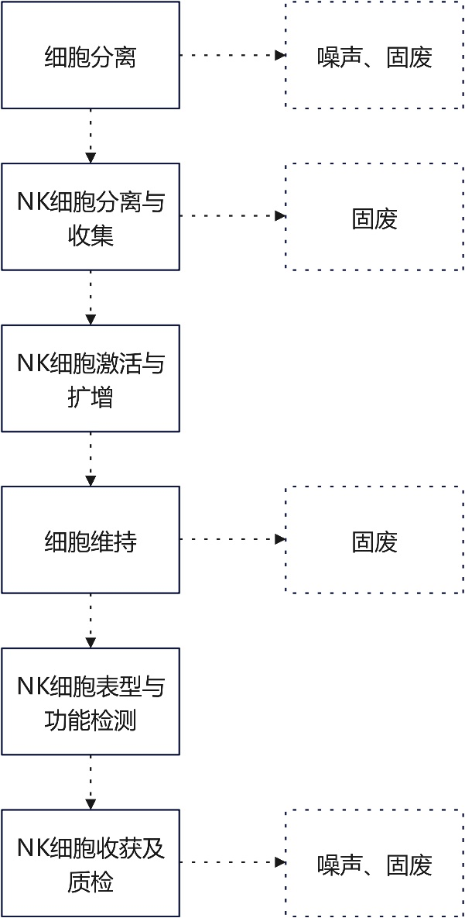  图2-1 NK细胞培养工艺流程及产污环节图  工艺流程描述：  ①细胞分离：在细胞样品中加入Ficoll淋巴细胞分离液、PBS缓冲液，置于离心机内进行离心操作。离心产生噪声，同时拆包产生废包装。  ②NK细胞分离与收集：经过离心的细胞样品可分离出NK细胞，使用移液管分离出样品中的NK细胞进入下一步培养。然后使用细胞流式仪检测NK细胞活性度。项目所使用耗材均为一次性，因此产生废耗材。  ③NK细胞激活与扩增：收集的NK细胞置于无血清培养基中进行培养扩增。  ④细胞维持：根据细胞扩增情况添加新的无血清培养基，置于二氧化碳培养箱中进行培养。拆包产生废包装。  ⑤NK细胞表型与功能检测：培养完成的细胞样品使用细胞流式仪、显微镜进行细胞表型与功能检测，主要观看细胞表型是否正常、检测细胞活性度。活性度不达标的样品继续培养。  ⑥NK细胞质检及收获：细胞活性度达标的样品置于胰酪大豆胨培养基、硫乙醇酸盐培养基、支原体肉汤培养基中，然后置于质检培养箱培养，确保细胞未被污染，然后加入氯化钠溶液、置于离心机内离心，分离出NK细胞和培养基，使用移液管即可收获NK细胞。离心产生噪声、废培养基液，同时拆包产生废包装，项目所使用耗材均为一次性，因此产生废耗材。  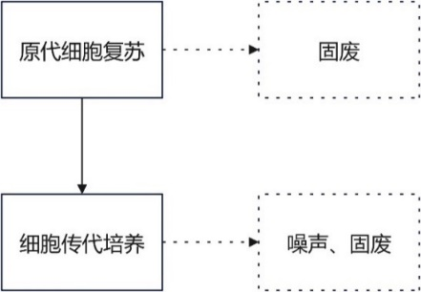  图2-2 MSC细胞培养工艺流程及产污环节图  工艺流程描述：  ①原代细胞复苏：将细胞样品置于水浴锅中解冻，然后加入MSC细胞培养基，转入T75培养瓶，置于二氧化碳培养箱内进行细胞复苏。拆包产生废包装。  ②细胞传代培养：经过复苏的细胞样品添加新的MSC细胞培养基，同时加入胰酶进行培养，培养完成后通过离心机进行离心操作，分离出培养基和MSC细胞，使用移液管即可收获传代MSC细胞。离心产生噪声、废培养基液，同时拆包产生废包装，项目所使用耗材均为一次性，因此产生废耗材。  项目工艺过程不产生废气，废气来源主要是使用酒精擦拭工作台所挥发的有机废气。  综上分析，项目运营期产生的污染物详见表2-5。  表2-5 项目运营期主要污染物种类一览表
  类别 | 产污环节 | 主要污染物
  废气 | 工作台消毒 | 非甲烷总烃
  废水 | 办公生活 | pH、COD、BOD₅、SS、NH₃-N、TN、TP
  噪声 | 通风机组 | Leq（A）
  固废 | 办公生活 | 生活垃圾
  固废 | 一般固废 | 废包装
  固废 | 危险废物 | 废培养基液
  固废 | 危险废物 | 废耗材
与项目有关的原有环境污染问题 | 本项目属于新建项目，租赁西部生命科学园现有空置厂房，厂房由西部生命科学园新建，不存在原有污染问题。  西部生命科学园作为建设方仅建设厂房，不进行生产活动，无需办理环境影响评价手续。园区内部基础设施完善，供电、供水等满足本项目要求。入园企业需在取得环境影响评价批复后方可投产。  项目依托园区化粪池处理生活污水，化粪池容积33m³，水力停留时间24h，余量约15m³，项目每天产生废水约0.5m³，容积可满足本项目要求。

三、区域环境质量现状、环境保护目标及评价标准
区域  环境  质量  现状 | 一、环境空气质量现状调查  1、空气质量达标区判定  本项目大气环境质量现状引用陕西省生态环境厅办公室于2025年1月21日发布的“2024 年 12 月及 1～12 月全省环境空气质量状况”中西咸新区空气质量统计数据，区域空气质量现状评价见下表。  表3-1 区域空气质量现状评价表  由上表可知，西咸新区SO₂年平均质量浓度、CO日均值第95百分位数质量浓度和O₃日最大8小时平均第90百分位数质量浓度均低于国家环境空气质量二级标准；NO₂、PM₁₀、PM_{2.5}年均质量浓度值均高于国家环境空气质量二级标准。因此本项目处于不达标区。  2、特征因子环境质量现状数据  本项目大气污染物特征因子为非甲烷总烃。  根据《建设项目环境影响报告表》内容、格式及编制技术指南常见问题解答7，技术指南中提到“排放国家、地方环境空气质量标准中有标准限值要求的特征污染物”，其中环境空气质量标准指《环境空气质量标准》（GB3095）和地方的环境空气质量标准，不包括《环境影响评价技术导则 大气环境》(HJ2.2-2018）附录 D、《工业企业设计卫生标准》(TJ36-97)、《前苏联居住区标准》(CH245-71)、《环境影响评价技术导则 制药建设项目》(HJ611-2011)、《大气污染物综合排放标准详解》等导则或参考资料。排放的特征污染物需要在国家、地方环境空气质量标准中有限值要求才涉及现状监测，且优先引用现有监测数据。由此可知本项目特征污染物非甲烷总烃不涉及现状监测。  二、声环境质量现状  本项目周边50m范围内无声环境敏感目标  三、地下水、土壤环境  本项目位于陕西省西安市沣东新城科源四路西部生命科学园19号楼2层，主要的地下水、土壤环境污染途径为化学品泄露，项目地面进行了硬化处理，基本可切断土壤和地下水的污染途径，从而避免土壤及地下水受到污染。故无需开展土壤及地下水环境质量现状调查。
  污染物 | 年评价指标 | 现状浓度 | 标准值 | 占标率/% | 达标情况
  SO₂ | 年平均质量浓度（μg/m³） | 7 | 60 | 11.7 | 达标
  NO₂ | 年平均质量浓度（μg/m³） | 45 | 40 | 112.5 | 超标
  PM₁₀ | 年平均质量浓度（μg/m³） | 93 | 70 | 132.9 | 超标
  PM_{2.5} | 年平均质量浓度（μg/m³） | 59 | 35 | 168.6 | 超标
  CO | 日均值第95百分位数质量浓度（mg/m³） | 1 | 4 | 25 | 达标
  O₃ | 日最大8小时平均值第90百分位数质量浓度（μg/m³） | 67 | 160 | 41.9 | 达标
环境  保护  目标 | 1、大气环境  据现场调查，本项目位于陕西省西安市沣东新城科源四路西部生命科学园19号楼2层，500米范围内无环境空气保护目标。  2、声环境  据现场调查，本项目周边50m范围内无声环境保护目标。  3、地下水环境  根据现场踏勘，本项目厂界外500m范围内无地下水集中式饮用水源和热水、矿泉水、温泉等特种地下水资源。
污染  物排  放控  制标  准 | 1、废气  本项目厂内无组织监控点非甲烷总烃执行《挥发性有机物无组织排放控制标准》(GB37822-2019)中附录A特别排放限值要求；厂界无组织非甲烷总烃执行《大气污染物综合排放标准》（GB16297-1996）表2限值。  表3-2 运营期无组织大气污染物排放标准 单位：mg/m³  2、废水  运营期废水执行《污水综合排放标准》（GB8978-1996）三级标准及《污水排入城镇下水道水质标准》（GB/T31962-2015）A级标准。  表3-3 废水污染物排放标准明细表  3、噪声  运营期噪声执行《工业企业厂界环境噪声排放标准》（GB12348-2008）2类标准要求，其中南厂界执行4类标准要求。  表3-4 噪声排放标准 单位：dB（A）  4、固体废物  一般固废执行《一般工业固体废物贮存和填埋场污染控制标准》（GB18599-2020）中的有关规定；危险废物执行《危险废物贮存污染控制标准》（GB18597-2023）。
  污染物 | 标准名称 | 无组织排放监控浓度限值
  污染物 | 标准名称 | 监控点 | 浓度mg/m³
  非甲烷总烃 | 《挥发性有机物无组织排放控制标准》  （GB 37822-2019） | 厂区内任意一次浓度值 | 20
  非甲烷总烃 | 《挥发性有机物无组织排放控制标准》  （GB 37822-2019） | 厂区内1h平均浓度值 | 6
  非甲烷总烃 | 《大气污染物综合排放标准》（GB16297-1996） | 周界外浓度最高点 | 4.0
  污染因子 | pH | COD | BOD₅ | NH₃-N | SS | TN | TP
  《污水综合排放标准》三级标准GB8978-1996 | 6~9 | 500 | 300 | -- | 400 | -- | --
  《污水排入城镇下水道水质标准》GB/T31962-2015A级标准 | 6~9 | 500 | 350 | 45 | 400 | 70 | 8
  本项目执行标准 | 6~9 | 500 | 300 | 45 | 400 | 70 | 8
  执行标准 |  | 点位 | 标准限值dB(A)
   |  | 点位 | 昼间 | 夜间
  《工业企业厂界环境噪声排放标准》（GB12348-2008） | 2类 | 东、西、北 | 60 | 50
  《工业企业厂界环境噪声排放标准》（GB12348-2008） | 4类 | 南 | 70 | 55
总量  控制  指标 | 根据《国家环境保护“十四五”规划基本思路》：根据质量改善需求，继续实施全国NOx、VOCs、COD、氨氮排放总量控制指标，进一步完善总量控制指标体系。  结合本项目的排污情况，本次评价建议总量控制指标为： VOC_{s}：0.0118t/a、COD：0.05t/a、NH₃-N：0.005t/a。

四、主要环境影响和保护措施
施工期环境保护措施 | 本项目施工期仅进行生产设备的安装调试。施工期设备安装调试人员约10人，主要污染包括设备安装和厂房清扫产生的灰尘、安装工人产生的生活污水、设备安装调试的噪声、安装工人产生的生活垃圾等，施工期污染防治措施包括：  1、设备安装、厂房内清扫产生的灰尘通过密闭厂房来减缓逸散。  2、工人产生的生活污水通过园区化粪池处理后排入市政污水管网；  3、设备安装调试的噪声通过厂房隔声、加强管理等措施进行降噪；  4、安装工人产生的生活垃圾、废包装集中收集于垃圾桶交环卫部门统一清运。建筑材料收集后运送至建筑垃圾填埋场进行填埋。
运营期环境影响和保护措施 | 一、废气  1、废气产排情况  项目废气产生及排放情况，见下表。  表4-1 项目废气产生及排放情况汇总表  备注：此处产生速率及排放速率折算为小时值，项目每天用酒精约84mL。  2、源强核算  本项目废气主要来源于使用酒精擦拭工作台消毒时所挥发的有机废气，以非甲烷总烃计。项目年使用酒精21L，其中乙醇含量为75%，折算成纯乙醇为15.75L，乙醇密度为0.789g/cm³，按照全部挥发计算，则非甲烷总烃产生量为12.4kg/a。  项目实验室为洁净车间，室内呈微正压，废气通过实验室通风系统排出，呈无组织排放状态。项目年运行250d，每天擦拭一次，每次约10分钟，则排放速率为0.3kg/h。  3、废气治理措施可行性分析  项目有机废气初始排放速率小于2kg/h，根据《挥发性有机物无组织排放控制标准》（GB 37822-2019），无需进行末端治理。环评要求企业在运行过程中加强通风换气，进一步减缓对环境空气的影响。  4、非正常工况  项目有机废气无组织排放，且主要来源于使用酒精擦拭工作台消毒，不涉及非正常工况排放。  5、废气监测计划  依据《排污单位自行监测技术指南 总则》（HJ819-2017），废气监测要求见表4-2。  表4-2 运营期废气监测计划表  6、环境影响分析  项目有机废气呈无组织排放，且产生量较小，同时环评要求企业在日常运行中加强管理，确保厂界无组织非甲烷总烃满足《大气污染物综合排放标准》（GB16297-1996）。综上所述，废气排放对环境保护目标影响较小。  二、废水  ⑴ 源强核算  本项目外排污水主要为生活污水，综合废水经化粪池处理后，再经市政污水管网排入沣东南污水处理厂。外排废水中主要污染物为COD、BOD₅、氨氮、SS、TN、TP，排放量约120m³/a。废水产排情况见表4-3。  表4-3 项目废水水质情况表  ⑵ 污水处理依托可行性  项目生活污水依托园区化粪池处理，外排废水中各污染物均可满足相应排放标准。化粪池容积33m³，水力停留时间24h，余量约15m³，项目每天产生废水约0.5m³，容积可满足本项目要求。  项目废水经园区化粪池处理后经市政污水管网排入沣东南污水处理厂进一步处理。沣东南污水处理厂位于西安市沣东新城科统四路以南、科统三路以北、沣河东路以东、西成高铁以西，主要接纳沣河以东、绕城高速以西、南至昆明湖、北至科源东路区域的生活污水。沣东南污水处理厂总占地面积240.35 亩，总处理规模20.0×10⁴m³/d，分三期实施，一期处理规模为4.0×10⁴m³/d，二期规模为4.0×10⁴m³/d，三期规模为 12.0×10⁴m³/d。目前一期工程已正常运行，处理后的水质达到《陕西省黄河流域污水综合排放标准》（DB61/224-2018）表1中A级标准。  本项目位于陕西省西安市沣东新城科源四路西部生命科学园，项目所在地处于沣东南污水处理厂收水范围内，当地污水管网已覆盖到位。本项目废水产生量仅为0.5m³/d，经处理后能够达到《污水综合排放标准》（GB 8978-1996）三级标准以及《污水排入城镇下水道水质标准》（GB/T 31962-2015）A级标准要求，且项目废水排放量占污水处理厂设计处理水量份额较小，废水水质简单，废水可生化降解性较好，废水排入后对沣东南污水处理厂的影响较小。故项目产生的废水处理达标后依托沣东南污水处理厂处理可行。污染治理设施基本信息见表4-4。  表4-4 污染治理设施信息表  ⑶ 排放口和排放标准  排放口详细信息见表4-5。  表4-5 废水间接排放口基本情况表  ⑷ 监测计划  本项目外排污水仅为生活污水，无需开展例行监测。
  产污环节 | 污染物 | 排放形式 | 产生情况 |  | 环保治理设施 | 排放情况
  产污环节 | 污染物 | 排放形式 | 产生量  (kg/a) | 产生速率  (kg/h) | 环保治理设施 | 排放量  (kg /a) | 排放速率  (kg/h)
  工作台消毒 | 非甲烷总烃 | 无组织 | 12.4 | 0.3 | 通风换气 | 12.4 | 0.3
  序号 | 污染源名称 | 监测点位置 | 监测项目 | 监测点数 | 监测频次 | 执行标准
  1 | 无组织废气 | 厂界上下风向 | 非甲烷总烃 | 4个 | 1次/年 | 《大气污染物综合排放标准》（GB16297-1996）
  1 | 无组织废气 | 厂区内 | 非甲烷总烃 | 1个 | 1次/年 | 《挥发性有机物无组织排放控制标准》（GB37822-2019）
  废水类别 | / | COD | BOD₅ | SS | 氨氮 | TN | TP
  生活污水120m³/a | 产生量t/a | 0.06 | 0.04 | 0.05 | 0.005 | 0.008 | 0.001
  生活污水120m³/a | 产生浓度mg/L | 500 | 300 | 400 | 45 | 70 | 8
  生活污水120m³/a | 处理方式 | 化粪池
  生活污水120m³/a | 处理效率/% | 15 | 15 | 20 | 0 | 0 | 0
  生活污水120m³/a | 排放浓度mg/L | 425 | 255 | 340 | 45 | 70 | 8
  生活污水120m³/a | 排放量t/a | 0.05 | 0.03 | 0.04 | 0.005 | 0.008 | 0.001
  序号 | 废水类别 | 污染物种类 | 排放去向 | 排放规律 | 污染治理设施 |  |  | 排放口编号 | 排放口设置是否符合要求 | 排放口类型
   |  |  |  |  | 污染治理设施编号 | 污染治理设施名称 | 污染治理设施工艺 | 排放口编号 | 排放口设置是否符合要求 | 排放口类型
  1 | 生活污水 | COD  BOD₅  氨氮  SS  TN  TP | 沣东南污水处理厂 | 间断排放，排放期间流量不稳定且无规律，但不属于冲击性排放 | TW001 | 化粪池 | 沉淀 | DW001 | 是  否 | 企业总排  雨水排放  清净下水排放  温排水排放  车间或车间处理设施排放口
  序号 | 排放口编号 | 排放口地理坐标 |  | 废水排放量/（t/a） | 排放去向 | 排放规律 | 间歇排放时段 | 受纳污水处理厂信息
  序号 | 排放口编号 | 经度 | 纬度 |  |  |  |  | 名称 | 污染物种类 | 国家或地方污染物排放标准浓度限值/(mg/L)
  1 | DW001 | 108.750455 | 34.258154 | 120 | 沣东南污水处理厂 | 间断排放，排放期间流量不稳定且无规律，但不属于冲击性排放 | 昼间 | 沣东南污水处理厂 | COD | 30
   |  |  |  |  |  |  |  |  | BOD₅ | 6
   |  |  |  |  |  |  |  |  | SS | 10
   |  |  |  |  |  |  |  |  | NH₃-N | 1.5（3）
   |  |  |  |  |  |  |  |  | TP | 0.3
   |  |  |  |  |  |  |  |  | TN | 15

运营  期环  境影  响和  保护  措施 | 三、噪声环境影响及治理措施  （1）噪声源强  本项目运营期噪声主要来源于通风机组，设备置于封闭车间内，属于室内噪声源。  表4-6 本项目室内声源噪声源强一览表  注：本项目（0，0）点坐标位于实验区西南角，“X”代表以正东为正方向的坐标轴，“Y”代表以正北为正方向的坐标轴，“Y”代表垂直于 X，Y 向上的坐标轴。
  序号 | 建筑物名称 | 声源  名称 | 声功率级/dB(A) | 声源控制措施 | 空间相对位置/m |  |  | 距室内边界距离/m | 室内边界声级/dB(A) | 运行  时段 | 建筑物  插入损  失/dB(A) | 建筑物外噪声
   |  |  |  |  | X | Y | Z |  |  |  |  | 声压级 /dB(A) | 建筑物  外距离  /m
  1 | 实验区东侧 | 通风机组 | 75 | 厂房隔音 | 71 | 5 | 3 | 1 | 75 | 昼间 | 20 | 55 | 1
  2 | 实验区东侧 | 通风机组 | 75 | 厂房隔音 | 74 | 5 | 3 | 4 | 68 | 昼间 | 20 | 48 | 1

运营  期环  境影  响和  保护  措施 | （2）预测模式  采用《环境影响评价技术导则 声环境》（HJ2.4-2021）中的工业噪声预测模式。  将室内声源等效为室外点声源，室内声源传播衰减公式为：  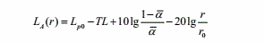  式中：L(r)—距离声源rm处声压级，dB（A）；  Lp₀—距离声源r0处测得的声压级，dB（A）；  TL—墙壁隔声量，取15dB（A）；  a—平均吸声系数，本项目取0.20；  r—墙外1m处至预测点的距离，参数距离为1m；  r₀—参考位置距噪声源的距离，m；  ②合成声压级  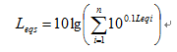  式中：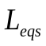——预测点处的等效声级，dB(A)；  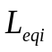——第个点声源对预测点的等效声级，dB(A)。  （3）达标判定  本次厂界达标判定结果见表4-7。  表4-7 厂界噪声预测结果表 单位：dB(A)  由预测结果可知，项目营运期设备噪声经基础减振、厂房隔声、距离衰减后，项目厂界噪声贡献值满足《工业企业厂界环境噪声排放标准》（GB12348-2008）。  （4）噪声治理措施  ①将空调机组设置在房间内，利用墙壁进行隔声；加设减振垫，以减小其振动影响。  ②定期检查设备减震垫的安装效果，确保其正常运行。  （5）监测计划  根据《排污单位自行监测技术指南 总则》（HJ819-2017），确定本项目噪声监测计划，见下表。  表4-8 噪声监测计划  四、固体废物环境影响及治理措施  （1）污染源分析  本项目固废主要包括生活垃圾、废包装、废培养基液、废耗材。  ①生活垃圾  生活垃圾产生量按0.5kg/（d·人）计，项目劳动定员15人，生活垃圾产生量约1.9t/a，生活垃圾经垃圾桶分类收集后，定期由环卫部门清运。  ②废包装  根据建设单位提供资料，废包装材料产生量为0.01t/a，收集后全部外售废品回收站，代码：SW17 900-099-S17。  ③废培养基液  属于危险废物，代码：HW49 900-047-49，年产生量约为0.036t/a，采用专用容器收集，分类暂存于危废贮存点，交资质单位进行处置。  ④废耗材  属于危险废物，代码：HW49 900-047-49，年产生量约为0.02t/a，采用专用容器收集，分类暂存于危废贮存点，交资质单位进行处置。  表4-9 固体废物产生情况汇总表  表4-10 危险废物产生情况汇总表  （2）一般固废管理要求  项目拟在项目地东北侧设置一般固废暂存区域，主要存放一般固废，区域占地面积约10m²。地面全部硬化处理，满足防淋、防晒要求。  环评要求企业按照规定设置标识标牌，制定管理制度，责任到人，并安排专员对出入库的一般工业固体废物的种类和数量详细记录在案，长期保存，供随时查阅。  （3）危险废物暂存管理要求  项目拟在实验区北侧设置危废贮存点，占地面积约3m²。环评要求，企业根据《危险废物贮存污染控制标准》（GB18597-2023）中相关规定建设危废贮存点，具体要求如下：  ①防渗要求：地面进行防渗处理，渗透系数不大于10⁻⁷cm/s。  ②危险废物储存：不同种类的危险废物分类储存，并使用专用容器盛装，液体类危险废物容器底部设置托盘。  ③按照《危险废物贮存污染控制标准》（GB18597-2023）要求设置标识牌，并制定危险废物管理制度，责任到人。  ④分类收集、妥善包装：按危险废物种类进行分类收集、分别记录，并建立台账悬挂于贮存点内，填写危废种类、数量、时间及负责人员姓名。  ⑤危险废物转移时应填写转移联单，并加盖公章。联单保存期限为十年。  ⑥根据危险废物产生后不同的管理流程，在产生、贮存、利用、处置等环节建立有关危险废物的台账记录表，至少保存十年。  综上，在做到以上固体废物防治措施后，本项目产生的固废均能得到合理有效的收集、存储和处置，其全过程不对外环境产生不良影响。  五、地下水和土壤  本项目可能造成土壤、地下水污染的物质主要为酒精。本项目实验区位于2楼，且酒精均贮存于容器中，地面均硬化处理，不直接接触地表，在严格按照规章制度落实安全贮存、禁烟禁火等措施后，不会对土壤和地下水造成影响。  六、环境风险  6.1风险物质  根据《建设项目环境风险评价技术导则》（HJ169-2018）附录B中的突发环境事件风险物质，本项目主要风险物质为75%酒精，折算为乙醇。  表4-11 环境风险物质临界量判定表  经计算，风险物质与临界量比值：Q＜1。依据《建设项目环境影响报告表编制技术指南（污染影响类）（试行）》有毒有害和易燃易爆危险物质存储量未超过临界量的建设项目，不设置专项。  6.2环境风险分析  本项目酒精泄漏遇明火引发火灾，次生的SO₂、CO对环境空气造成污染，灭火过程中会产生大量消防废水，若处置不及时，消防废水溢流会对土壤和水体造成影响。  6.3风险防范措施  ①化学试剂储存遵循量少、次数多的原则，减少储存量。  ②化学试剂购置后直接交管理员接收并入库。管理员先检查包装的完好性，封口是否严密，试剂是否泄漏，标签是否粘贴牢固无破损，内容清晰，贮存条件明确。瓶签已部分脱胶的，应及时用胶水粘贴；无标签的试剂不得入库，应及时予以销毁。  ③化学试剂须严格按其性质和贮存要求分类存放。  ④实验室地面均进行硬化，项目所用试剂放置于试剂柜，且试剂柜尽量放在通风良好的地面靠墙处以保证存放安全。  ⑤根据化学品安全说明书（MSDS）要求，正确使用与储存化学品，并配置相应的防护用品。  ⑥化学品管理员应每天对保管的化学品进行清查，在每次领发化学品后应进行账、物核对，确保其品种、数量、标志准确无误；化学品的领用必须经主管领导批准后方可领用，以防范化学品保管和使用等管理过程中存在的环境风险。  ⑦制定实验室安全操作规程，对相关实验室工作人员进行严格管理，实验室操作要按照相应的防护要求佩戴及穿戴。  ⑧公司员工实行严格的安全教育制度，充分提高职工自救互救的能力，预防危险化学品事故及事故早发现、早处理技能。  6.4环境风险评价结论  本项目潜在的危害较大的环境风险事故为：酒精泄漏引发火灾事故。建设单位制定完善安全管理、降低风险规章制度，在管理、控制及监督、生产和维护方面采取成熟的降低事故风险的经验和措施。在落实各项措施的前提下，项目安全性将得到有效的保证，环境风险事故发生概率较小，环境风险属可接受水平。
  分类 |  | 贡献值 | 标准值 | 达标  情况
   |  | 昼间 | 昼间 | 达标  情况
  厂界 | 东厂界 | 55 | 60 | 达标
  厂界 | 南厂界 | 42 | 70 | 达标
  厂界 | 西厂界 | 20 | 60 | 达标
  厂界 | 北厂界 | 31 | 60 | 达标
  污染源名称 | 监测项目 | 监测位置 | 监测频率 | 控制指标
  噪声 | 等效连续A声级 | 东、西、北厂界 | 1次/季度 | 《工业企业厂界环境噪声排放标准》（GB12348-2008）2类标准
  噪声 | 等效连续A声级 | 南厂界 | 1次/季度 | 《工业企业厂界环境噪声排放标准》（GB12348-2008）4类标准
  序号 | 分类 | 废物名称 | 产生工段 | 废物代码 | 产生量 | 最终去向
  1 | 生活  垃圾 | 生活垃圾 | 员工生活 | / | 1.9t/a | 环卫部门定期清运
  2 | 一般  固体  废物 | 废包装 | 拆包 | SW17  900-099-S17 | 0.01t/a | 定期外售
  3 | 危险  废物 | 废培养基液 | 实验阶段 | HW49  900-047-49 | 0.036t/a | 收集后暂存于危废贮存点，定期交资质单位处置
  4 | 危险  废物 | 废耗材 | 实验阶段 | HW09  900-047-49 | 0.02t/a | 收集后暂存于危废贮存点，定期交资质单位处置
  废物名称 | 危险废物类别 | 危险废物代码 | 产生量 | 产生工序 | 形态 | 危险特性 | 污染防治措施
  废培养基液 | HW49  其他废物 | 900-047-49 | 0.036t/a | 实验阶段 | 液态 | T/C/I/R | 收集后暂存于危废暂存库，定期交由资质单位处置
  废耗材 | HW49  其他废物 | 900-047-49 | 0.02t/a | 实验阶段 | 固态 | T/C/I/R | 收集后暂存于危废暂存库，定期交由资质单位处置
  序号 | 风险物质 | 临界量（t） | 最大储存量(t) | Q值
  1 | 乙醇 | 500 | 0.0124 | 0.0000248
  合计 |  |  |  | 0.0000248

五、环境保护措施监督检查清单
内容  要素 | 排放口(编号、名称)/污染源 | 污染物  项目 | 环境保护措施 | 执行标准
大气环境 | 实验室 | 非甲烷总烃 | 通风换气 | 《大气污染物综合排放标准》（GB16297-1996）、《挥发性有机物无组织排放控制标准》（GB 37822-2019）
水环境 | 生活污水 | pH、COD、BOD₅、SS、氨氮、TN、TP | 化粪池 | 《污水综合排放标准》（GB8978-1996）三级标准及《污水排入城镇下水道水质标准》（GB/T31962-2015）A级标准
声环境 | 设备噪声 | 噪声 | 低噪声设备、基础减振及厂房隔声 | 《工业企业厂界环境噪声排放标准》（GB12348-2008）
电磁辐射 | /
固体废物 | 生活垃圾分类收集后交由环卫部门处置，废包装材料收集后外售；废培养基液、废耗材分类收集后暂存于危废贮存点，定期交资质单位处置。
土壤及地下水污染防治措施 | 本项目废气、废水、固体废物均得到妥善处置，正常运营过程中不存在地下水、土壤环境污染途径。本项目采取加强管理，地面全部硬化，化学试剂存储得当，且项目位于2楼，基本不会对土壤及地下水造成污染。
生态保护措施 | /
环境风险  防范措施 | 减少风险物质存放，加强运营期环境风险管理，严格落实环评报告提出的各项环境风险防范措施。
其他  环境  管理  要求 | 1、认真落实污染治理措施与主体工程同步实施，项目建成后应及时进行竣工验收。  2、加强环境保护工作的管理，建立健全环保管理制度。  3、及时落实排污许可填报工作。  4、严格按照监测要求落实日常监测工作。  5、做好危险废物储存工作，建立台账；危险废物转移时开具转移联单。

六、结论
本项目建设符合国家及地方相关产业政策；项目产生的污染物较少，经治理后均能达标排放，且污染防治措施技术可靠、经济可行，项目在落实各项环保措施的前提下，对周围环境影响较小。
因此，从环境保护角度，建设项目环境影响可行。

附表
建设项目污染物排放量汇总表
项目  分类 | 污染物名称 | 现有工程  排放量（固体废物产生量）① | 现有工程  许可排放量  ② | 在建工程  排放量（固体废物产生量）③ | 本项目  排放量（固体废物产生量）④ | 以新带老削减量  （新建项目不填）⑤ | 本项目建成后  全厂排放量（固体废物产生量）⑥ | 变化量  ⑦
废气 | 非甲烷总烃 | / | / | / | 0.0124 | / | 0.0124 | +0.0124
废水 | COD | / | / | / | 0.05 | / | 0.05 | +0.05
废水 | BOD₅ | / | / | / | 0.03 | / | 0.03 | +0.03
废水 | SS | / | / | / | 0.04 | / | 0.04 | +0.04
废水 | NH₃-N | / | / | / | 0.005 | / | 0.005 | +0.005
废水 | TN | / | / | / | 0.008 | / | 0.008 | +0.008
废水 | TP | / | / | / | 0.001 | / | 0.001 | +0.001
一般工业  固体废物 | 废包装 | / | / | / | 0.01 | / | 0.01 | +0.01
危险废物 | 废培养基液 | / | / | / | 0.036 | / | 0.036 | +0.036
危险废物 | 废耗材 | / | / | / | 0.02 | / | 0.02 | +0.02

